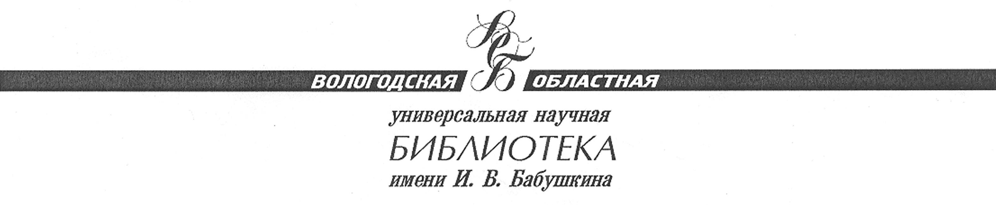

ИНФОРМАЦИОННОЕ ПИСЬМО

Уважаемые коллеги!

Вологодская областная универсальная научная библиотека имени И.В. Бабушкина приглашает сельских библиотекарей, специалистов межпоселенческих библиотек и руководителей муниципальных ЦБС принять участие в работе Седьмой Зимней школы сельских библиотекарей «Харовский экстрим: читатель приходит и выигрывает», которая пройдет с 27 февраля по 4 марта 2017 г. на базе Харовской центральной библиотеки Вологодской области.
Цель занятий:
- повышение интереса к книге и чтению на базе современных библиотек.
Задачи:
-освоение новых форм повышения интереса к книге;
- расширение ассортимента массовых форм работы с читателями;
- совершенствование профессиональных навыков библиотекарей;
- создание информационных продуктов для повышения интереса к книге и чтению;
- применение смежных технологий в работе библиотек.

В работе школы примут участие: С. И. Бондарева, руководитель секции сельских библиотек РБА, заведующая НМО Брянской ОУНБ им. Ф. И. Тютчева (г. Брянск), О.Н. Косарь заведующая отделом культурных программ библиотеки им. В.В. Маяковского (г. Санк-Петербург), Б.Б.Ворошилов, специалист по библиотечно-выставочной и досуговой деятельности библиотеки «Ржевская» (г. Санкт-Петербург).

В программу Зимней школы входит ряд интерактивных мероприятий на базе Харовской центральной библиотеки и культурно-досуговых центров Харовского района, выезд в Семигороднюю модельную сельскую библиотеку Харовской ЦБС, а также возможность принять участие в квест-игре, деревенских олимпийских играх, многочисленных мастер-классах.

В рамках Зимней школы объявлен традиционный конкурс «Нескучное краеведение», подробную информацию об условиях проведения которого можно получить на сайте Вологодской ОУНБ (www.вooksite.ru).
По итогам занятий участникам будут выданы сертификаты РБА.

Даты проведения мероприятия:

Приезд и размещение участников - 26-27 февраля.
Отъезд участников в Вологду - 4 марта в 14.00.

К месту проведения Зимней школы можно добраться:
автобусом от Вологодской ОУНБ 27 февраля в 07.00;
автобусом или маршруткой из Вологды от автовокзала;
поездом до железнодорожной станции Харовская.

Контактный телефон: 8-817-2-21-18-67,
E-mail: G.A.Belyaeva@yandex.ru Беляева Галина Алексеевна,
E-mail: elena_chekush@mail.ru Чекушкина Елена Евгеньевна

